
МИНИСТЕРСТВО ПРОСВЕЩЕНИЯ РОССИЙСКОЙ ФЕДЕРАЦИИ
ФЕДЕРАЛЬНОЕ ГОСУДАРСТВЕННОЕ БЮДЖЕТНОЕ ОБРАЗОВАТЕЛЬНОЕ УЧРЕЖДЕНИЕ ВЫСШЕГО ОБРАЗОВАНИЯ «РОССИЙСКИЙ ГОСУДАРСТВЕННЫЙ ПЕДАГОГИЧЕСКИЙ УНИВЕРСИТЕТ им. А. И. ГЕРЦЕНА»

ИНСТИТУТ ИНФОРМАЦИОННЫХ ТЕХНОЛОГИЙ И
ТЕХНОЛОГИЧЕСКОГО ОБРАЗОВАНИЯ
Кафедра информационных технологий и электронного обучения

Основная профессиональная образовательная программа
Направление подготовки 09.03.01 Информатика и вычислительная техника
Направленность (профиль) «Технологии разработки программного обеспечения»
форма обучения – очная

Курсовая работа

«Разработка веб-портфолио программиста на Golang»

Обучающегося 4 курса
Суворова Романа Михайловича

Научный руководитель:
кандидат физико-математических наук,
доцент кафедры ИТиЭО
Жуков Николай Николаевич

Санкт-Петербург
2025
СОДЕРЖАНИЕ

ВВЕДЕНИЕ 3
ТЕОРЕТИЧЕСКАЯ ЧАСТЬ 5
1.1. Изучение понятия портфолио 5
1.2. Инструменты для создания портфолио 6
1.3 Подходы к размещению веб-портфолио 7
Выводы к главе 7
ПРАКТИЧЕСКАЯ ЧАСТЬ 8
2.1 Методология реализации веб-портфолио 8
2.2 Настройка окружения и инициализация проекта 8
2.3 Настройка структуры и оформления веб-портфолио 9
2.4 Подготовка проекта и размещение на GitHub Pages 11
Выводы к главе 12
ЗАКЛЮЧЕНИЕ 14
ЛИТЕРАТУРА 15

ВВЕДЕНИЕ

Развитие веб-технологий предоставляет специалистам в области информационных систем обширный инструментарий для презентации своих профессиональных навыков. Одним из наиболее эффективных способов демонстрации компетенций, освоенных в процессе обучения, является создание персонального веб-портфолио
Актуальность данной темы продиктована спецификой современного ИТ-рынка. В условиях жесткой конкуренции среди начинающих разработчиков стандартное текстовое резюме перестает быть достаточным инструментом. Портфолио позволяет работодателю объективно оценить не только перечень технологий, которыми владеет кандидат, но и его способность к проектированию архитектуры приложений и написанию чистого кода.
Практическая значимость работы состоит в создании программного комплекса «DOS Portfolio Manager», который сочетает в себе функции системы управления контентом и интерактивной оболочки. Разработанный продукт позволяет автоматизировать процесс актуализации данных через интеграцию с Git-репозиториями и предоставляет уникальный пользовательский интерфейс, выделяющий соискателя на фоне типовых решений.
Целью данной курсовой работы является проектирование и программная реализация интерактивного веб-портфолио на основе языка программирования Go с использованием механизмов автоматической синхронизации данных.
Для реализации поставленной цели необходимо решить следующие задачи:
- Раскрыть содержание понятий «веб-портфолио»
- Провести сравнительный анализ подходов к созданию портфолио: от статических конструкторов до динамических Full-stack приложений.
- Спроектировать архитектуру системы, включающую серверную часть на языке Go и клиентский интерфейс в стиле командной строки (CLI).
- Реализовать механизмы автоматического обновления контента (Cron-задачи) и безопасного взаимодействия с файловой системой.
Объектом исследования является процесс представления профессиональных достижений программиста в цифровой среде.
Предметом исследования выступают технологии разработки веб-приложений на языке Go.

Структура работы. Курсовая работа включает введение, теоретическую главу с обзором технологий, практическую главу с описанием программной реализации, заключение и список литературы.

ТЕОРЕТИЧЕСКАЯ ЧАСТЬ

1.1. Понятие и структура веб-портфолио

В современной ИТ-индустрии под веб-портфолио понимается персональный веб-ресурс, предназначенный для демонстрации профессиональных компетенций и практического опыта разработчика. В отличие от стандартного резюме, веб-портфолио позволяет не просто перечислить навыки, но и наглядно подтвердить их наличие через работающие программные решения.

Традиционно структура веб-портфолио включает два ключевых блока:
- Сведения о специалисте и контакты: краткая биография и ссылки для связи (GitHub, социальные сети, электронная почта).
- Каталог проектов: список выполненных работ с описанием примененного стека технологий и ссылками на исходный код.

Важной особенностью веб-портфолио является то, что сам способ его реализации выступает прямой демонстрацией навыков автора. Качественное исполнение, продуманный интерфейс и использование актуальных технологий (например, разработка собственного бэкенда или создание нестандартного UI) позволяют объективно оценить уровень подготовки программиста еще до изучения его проектов. Таким образом, форма подачи материала в портфолио становится таким же важным показателем квалификации, как и его содержание.

1.2. Анализ инструментов разработки и обоснование выбора технологий
Для создания портфолио могут использоваться различные инструменты, которые можно разделить на три основные группы:
- Конструкторы и SaaS-платформы (Tilda, Behance). Позволяют быстро опубликовать данные, но скрывают технические навыки автора и ограничивают возможности кастомизации.
- Генераторы статических сайтов (Hugo, MkDocs). Популярны благодаря высокой скорости сборки, однако они ориентированы на статичное отображение контента и не поддерживают сложную динамическую логику на стороне сервера.
- Кастомная Full-stack разработка. Подразумевает самостоятельное написание серверной и клиентской частей, что дает полную свободу в реализации архитектуры и интерфейса.
В рамках данной работы был выбран путь кастомной разработки на языке Go. Выбор обоснован необходимостью реализации уникальной концепции - «DOS Portfolio Manager». Использование готовых генераторов было отклонено, так как проект требует функций, недоступных статическим сайтам:
- Эмуляция терминала: интерактивная обработка команд пользователя в реальном времени.
- Динамическая работа с файлами: серверное сканирование структуры проектов для отображения в интерфейсе.
- Автоматизация: встроенные механизмы синхронизации с Git-репозиториями через серверные процессы.
Язык Go выбран за высокую производительность и удобство создания API, а нативный JavaScript в клиентской части позволяет реализовать легкий и быстрый интерфейс в стиле командной строки без избыточных зависимостей.

Выводы по первой главе

В первой главе курсовой работы было раскрыто содержание понятия веб-портфолио и определена его структура, включающая информационный блок и каталог реализованных проектов. В ходе сравнительного анализа существующих инструментов было выявлено, что стандартные SaaS-платформы и генераторы статических сайтов не обладают достаточной гибкостью для реализации сложных интерактивных интерфейсов и серверной автоматизации.
На основе проведенного исследования был обоснован выбор в пользу кастомной Full-stack разработки с использованием языка программирования Go и нативного JavaScript. Данный технологический стек признан оптимальным для реализации концепции «DOS Portfolio Manager», так как он позволяет обеспечить динамическое управление контентом, автоматическую синхронизацию с репозиториями и создание уникального пользовательского интерфейса в стиле командной строки.

ПРАКТИЧЕСКАЯ ЧАСТЬ

2.1. Методология реализации и проектирование архитектуры приложения
Перед началом написания программного кода была разработана архитектурная модель приложения, основанная на клиент-серверном взаимодействии. В отличие от статических решений, где структура сайта жестко задана на этапе сборки, в разрабатываемом проекте «DOS Portfolio Manager» была выбрана динамическая модель данных.
На этапе проектирования были определены ключевые требования к системе:
- Автоматическая синхронизация: сервер должен самостоятельно обновлять контент из удаленного Git-репозитория, исключая необходимость ручного деплоя при каждом изменении.
- Динамическое построение структуры: клиентская часть должна получать актуальное дерево файлов и папок в формате JSON.
Для реализации этих требований было спроектировано REST API. Основные конечные точки (endpoints) были определены следующим образом:
- GET /api/structure - возвращает полное дерево файловой системы портфолио в формате JSON для построения навигации.
- GET /api/file?path=... - возвращает содержимое конкретного файла для отображения в «терминале» или модальном окне.
- GET /api/ascii?path=... - выполняет серверную конвертацию изображений в ASCII-арт для сохранения ретро-стилистики.
Также был спроектирован механизм фоновых задач (Cron-job), который должен работать параллельно с основным веб-сервером и обеспечивать актуальность данных по заданному графику.
С итоговой реализацией проекта вы можете ознакомиться по адресу: https://github.com/webbsalad/cw7

2.2. Реализация серверной части и механизма синхронизации

Серверная часть приложения разработана на языке Go. Точкой входа является файл server/main.go^{[1]}, где происходит инициализация конфигурации, запуск веб-сервера и фонового процесса обновления.
Работа с файловой системой и API За обработку HTTP-запросов отвечает логика, описанная в файле handler.go^{[2]}. Ключевым элементом является структура FileNode (рисунок 1), которая описывает узел файлового дерева:
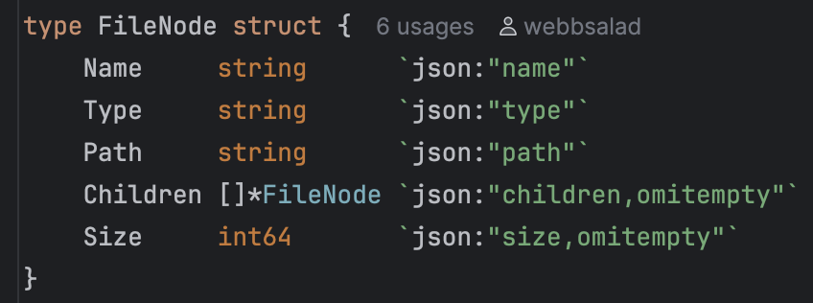
Рисунок 1.Реализация FileNode.

Хендлер “GET /api/structure” использует рекурсивный алгоритм, который обходит директории проекта и формирует вложенную Go структуру с JSON тегами, которая далее маршалится в JSON-структуру. Это позволяет удобно работать с данными как на серверной стороне так и отрисовывать дерево любой вложенности на клиентской. Для чтения файлов реализован хендлер “GET /api/file?path=...”, в котором предусмотрена защита от выхода за пределы директории портфолио путем проверки префикса абсолютного пути.
Интеграция с Git и автоматизация Логика синхронизации вынесена в отдельный пакет^{[3]}. Для взаимодействия с системой контроля версий используется библиотека go-git. Реализованы два основных сценария:
- Первичная инициализация (cloneRepository): если директория пуста, происходит полное клонирование репозитория.
- Обновление (pullRepository): если репозиторий уже существует, выполняется команда pull для получения последних изменений.
Для регулярного запуска обновлений используется механизм тикера (time.NewTicker), реализованный в файле server/main.go^{[1]} и запускаемый в отдельной горутине через функцию startCronjob. Так как крона^{[4]} запускается отдельным исполняемым файлом, она не может вмешиваться в рантайм основного приложения.
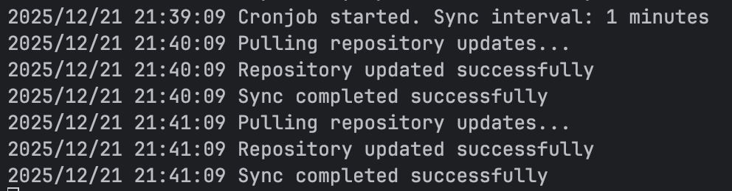
Рисунок 2. Лог работы кроны.

2.3. Реализация клиентской части

Клиентская часть приложения реализована на нативном языке JavaScript. Решение отказаться от использования сторонних реактивных фреймворков (таких как React, Vue.js или Angular) обусловлено техническими требованиями проекта: для реализации текущего функционала подключение объемных внешних библиотек является избыточным и неоправданно усложняет процесс сборки и развертывания. Использование нативного JS обеспечивает минимальный размер клиентских скриптов и отсутствие зависимостей

Визуальное оформление и структура Стилизация интерфейса выполнена в файле style.css^{[5]} с применением методологии CSS-переменных для унификации цветовой схемы. Интерфейс структурно разделен на функциональные блоки:
- Explorer Section: область визуализации файлового дерева, получаемого от API.
- Terminal Section: интерактивная консоль для ввода команд и вывода системных сообщений.
- Modal Windows: модальные окна для просмотра содержимого файлов и изображений, реализующие функционал перекрытия основного интерфейса.

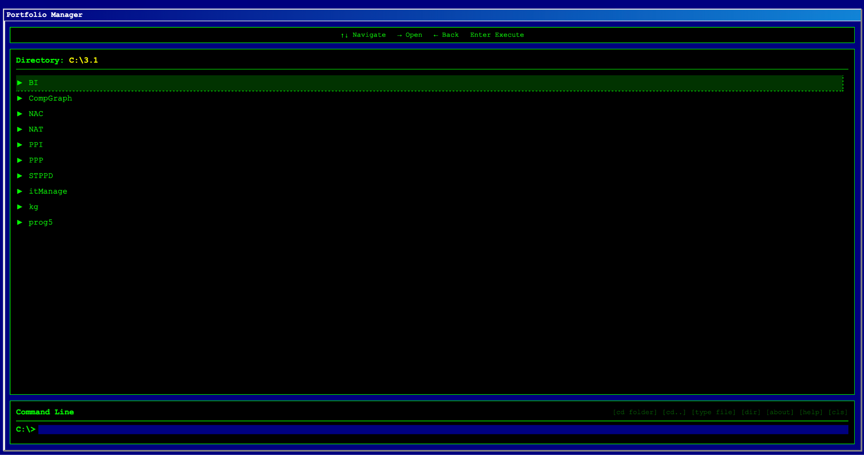
Рисунок 3.Стартовая страница приложения.

Логика взаимодействия (Client-Side Logic) Основная логика работы приложения инкапсулирована в классе PortfolioManager app.js^{[6]}. Данный класс управляет состоянием приложения и обрабатывает пользовательский ввод: навигация по сайту стрелочками и курсором и метод handleCommand реализует парсинг текстовых команд и вызов соответствующих функций:
- cd [path] - навигация по файловой структуре с обновлением текущего контекста (Рисунок 4).
- dir / ls - запрос к API для получения списка файлов в текущей директории (Рисунок 5).
- type [filename] - загрузка и отображение текстового содержимого файла
- (Рисунок 6).
- help - вывод справочной информации (Рисунок 7)
- about - вывод информации “О себе” (Рисунок 8)
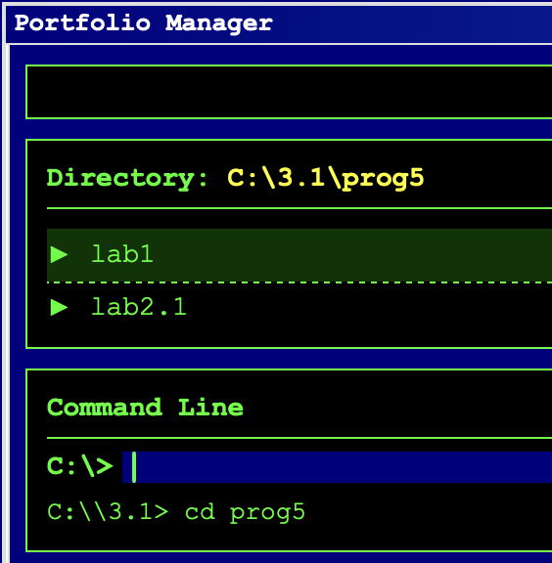
Рисунок 4.Команда cd prog5 перенесла пользователя в директорию prog5.

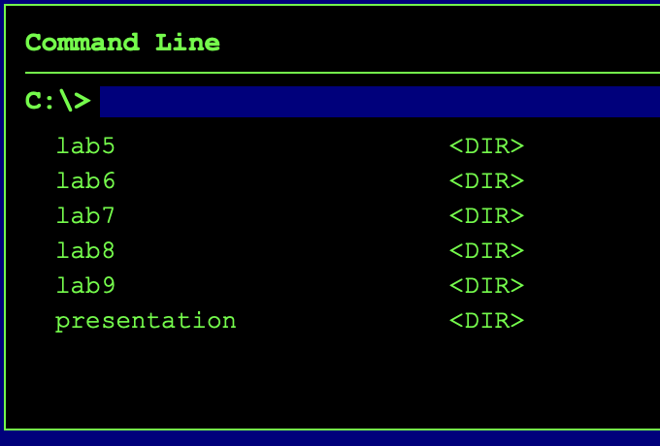
Рисунок 5.Команда ls ввела пользователю список файлов текущей директории.

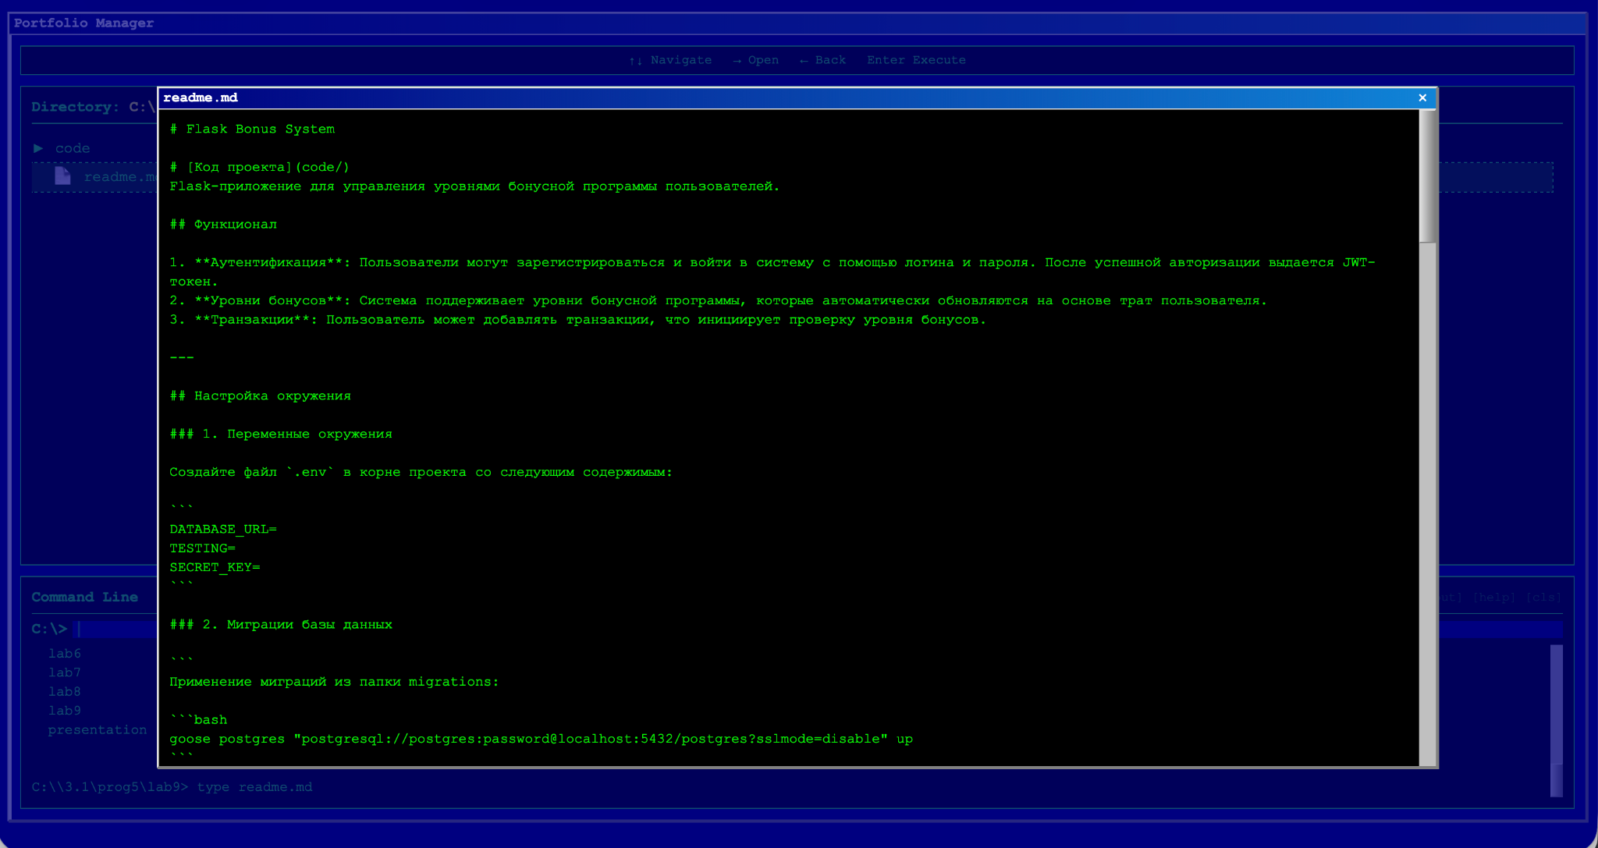
Рисунок 6.Команда type readme.md открыла файл встроенным файловым менеджером
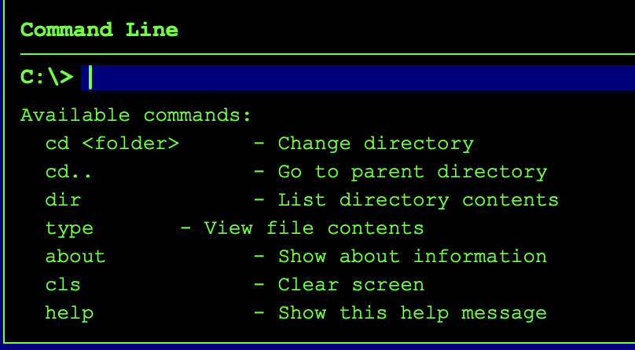
Рисунок 7.Команда help вывела все встроенные команды

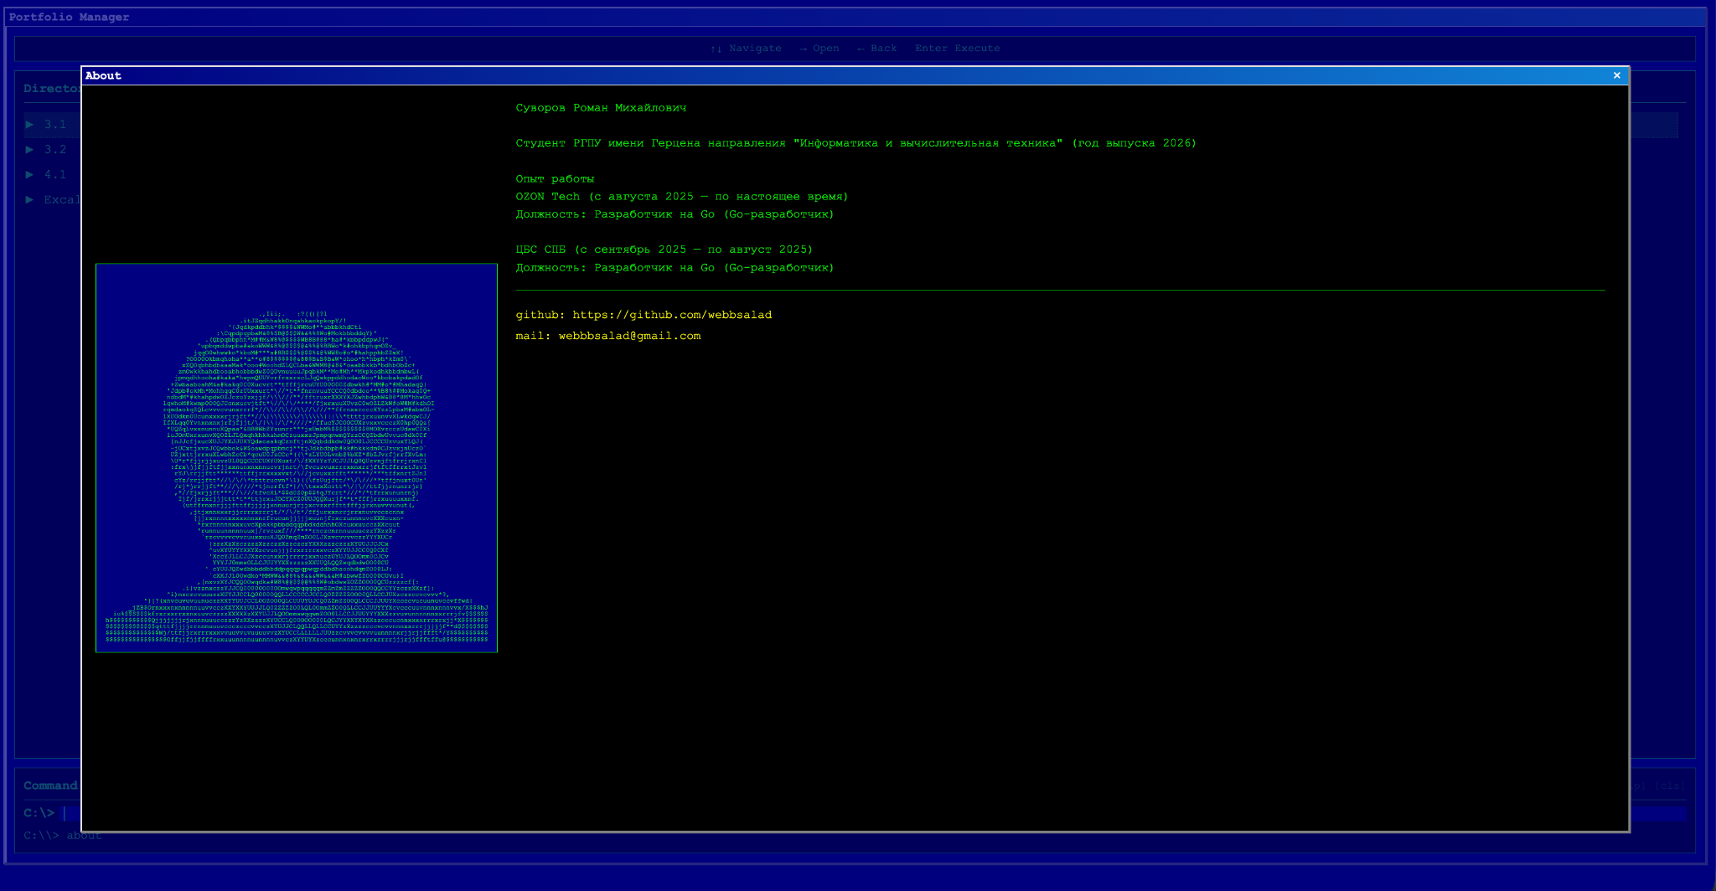
Рисунок 8.Команда about вывела информацию “О себе”

Особое внимание уделено обработке графического контента. При открытии изображений выводится отдельное окно (Рисунок 9) спрашивающее пользователя открыть изображение в виде ascii рисунка (Рисунок 10) или в виде растрового изображения (Рисунок 11).
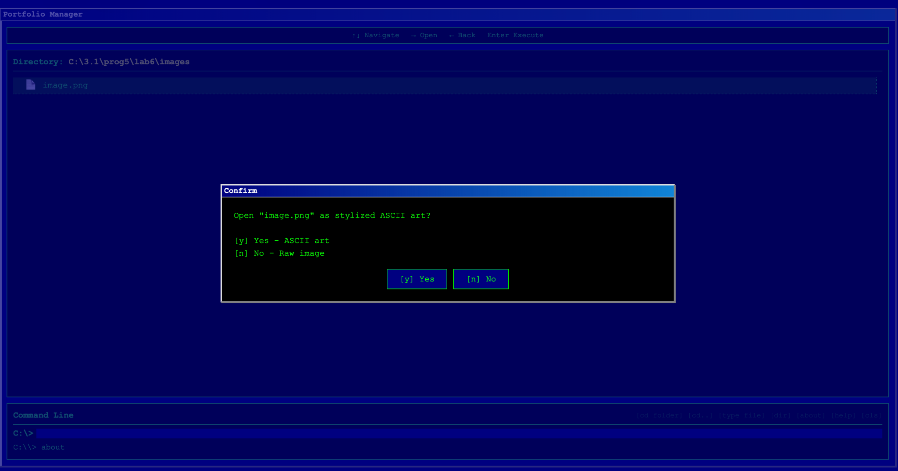
Рисунок 9.Команда type “спрашивает” пользователя как открыть изображение

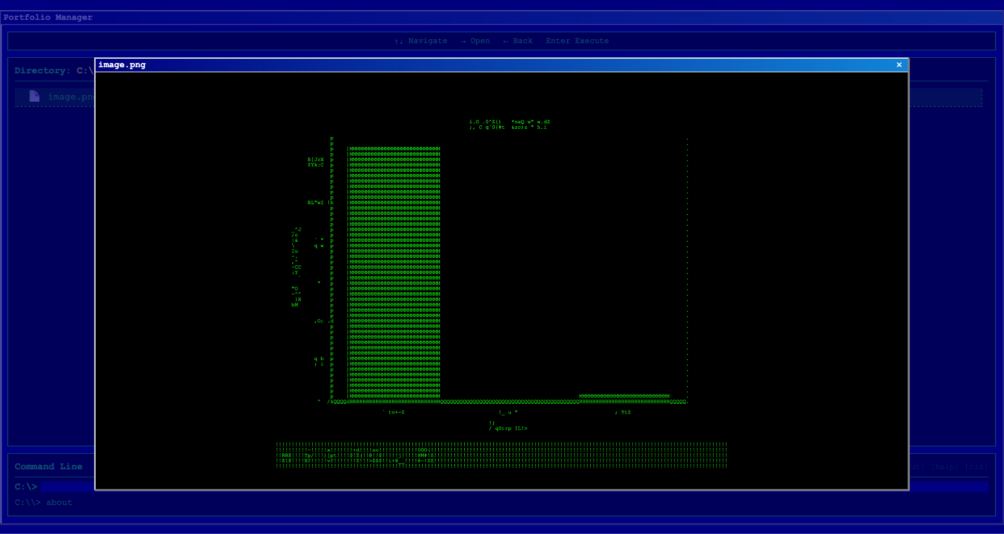
Рисунок 10. Изображение открыто как ascii рисунок
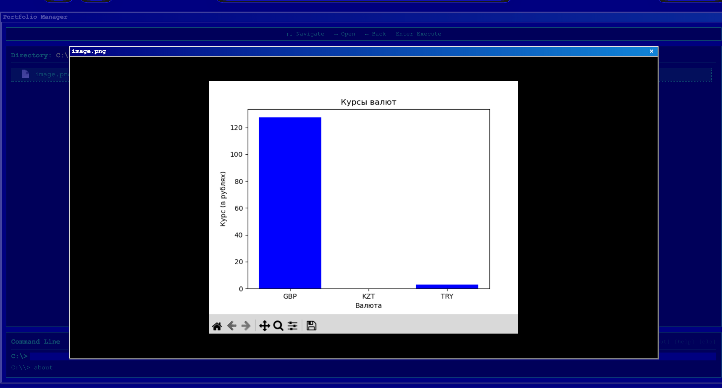
Рисунок 11. Обычное открытие растрового изображения

Выводы к главе
В ходе практической реализации было создано функциональное веб-приложение «DOS Portfolio Manager».
- Серверная часть на Go обеспечивает высокую производительность и безопасность. Реализован REST API для отдачи структуры проектов и содержимого файлов.
- Система автоматизации позволяет поддерживать портфолио в актуальном состоянии без ручного вмешательства и поддерживает простую расширяемость.
- Клиентский интерфейс эмулирует работу в командной строке, поддерживая навигацию клавиатурой, курсором и стандартными командами (cd, dir, type).
Разработанное решение демонстрирует не только контент портфолио, но и технические навыки автора в области Full-stack разработки, работы с алгоритмами и системного программирования.

ЗАКЛЮЧЕНИЕ
В ходе выполнения курсовой работы была исследована проблема создания профессионального портфолио программиста как эффективного инструмента презентации навыков в современной ИТ-индустрии.
В теоретической части работы были уточнены понятия веб-портфолио, проанализирована их типовая структура и проведен сравнительный обзор существующих инструментов разработки. В результате анализа был сделан вывод, что использование готовых конструкторов и генераторов статических сайтов ограничивает возможности индивидуализации и не позволяет в полной мере продемонстрировать технические компетенции специалиста.
В практической части работы было спроектировано и реализовано функциональное веб-приложение «DOS Portfolio Manager». В процессе разработки были решены следующие задачи:
- Разработана серверная часть на языке Go.
- Спроектирован REST API.
- Реализована система автоматизации (Cron-jobs), что позволяет поддерживать актуальность контента без ручного вмешательства.
- Создан уникальный пользовательский интерфейс на нативном JavaScript.
- Внедрен алгоритм серверной конвертации графических данных в ASCII-арт.

Итоговое решение является не просто платформой для размещения работ, но и самостоятельным программным продуктом, демонстрирующим навыки автора в области Full-stack разработки, проектирования архитектуры и системного программирования.
Таким образом, цель курсовой работы достигнута, все поставленные задачи выполнены в полном объеме. Полученные результаты могут быть использованы для профессионального представления навыков при трудоустройстве и как база для дальнейшей разработки интерактивных веб-систем.

ЛИТЕРАТУРА

1. Репозиторий проекта URL: https://github.com/webbsalad/cw7/blob/main/cmd/server/main.go (дата обращения: 21.12.2025).
2. Репозиторий проекта URL: https://github.com/webbsalad/cw7/blob/main/internal/api/handler.go (дата обращения: 21.12.2025).
3. Репозиторий проекта URL: https://github.com/webbsalad/cw7/blob/main/internal/portfolio/manager.go (дата обращения: 21.12.2025).
4. Репозиторий проекта URL: https://github.com/webbsalad/cw7/blob/main/cmd/cronjob/main.go (дата обращения: 21.12.2025).
5. Репозиторий проекта URL: https://github.com/webbsalad/cw7/blob/main/web/public/style.css (дата обращения: 21.12.2025).
6. Репозиторий проекта URL: https://github.com/webbsalad/cw7/blob/main/web/public/app.js (дата обращения: 21.12.2025).
7. Документация Go URL: https://go.dev/doc/ (дата обращения: 16.12.2025).
8. Документация JavaScript: https://developer.mozilla.org/ru/docs/Web/JavaScript/ (дата обращения: 16.12.2025).

